**ตัวอย่างข้อมูลผู้ป่วยในของข้าราชการ ปี 2549**

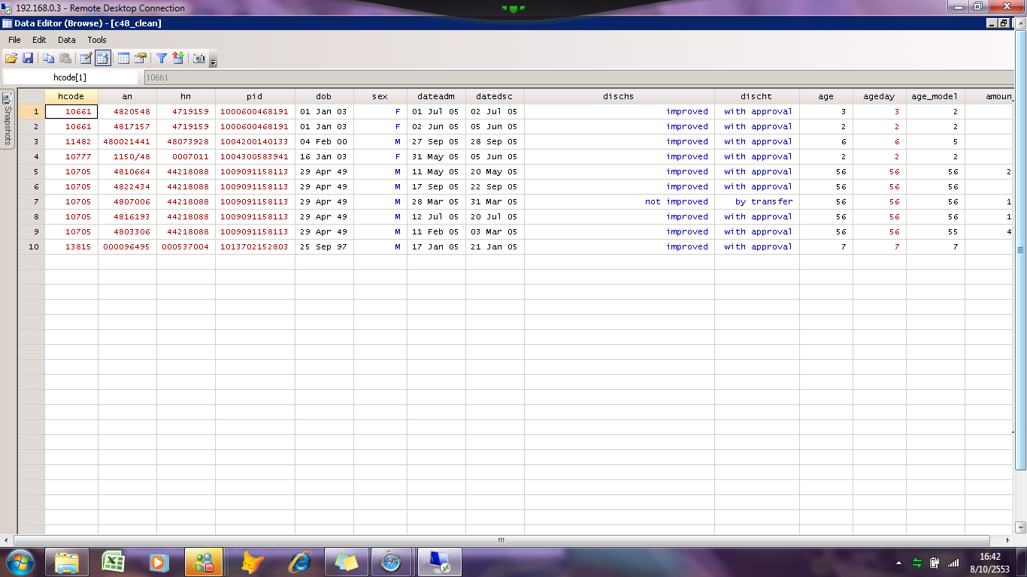

**ตัวอย่างข้อมูลผู้ป่วยในของประกันสังคม ปี 2549**

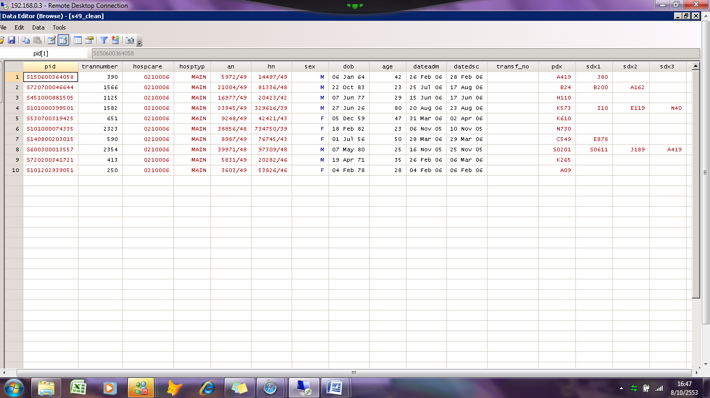

**ตัวอย่างข้อมูลผู้ป่วยในของบัตรทอง ปี 2549**

